Table of Contents

QUẢN LÝ DANH MỤC CHẶNG BAY
Đặc tả Yêu cầu Hệ thống (SRS) · v1.0 · 2026-06-11

QUẢN LÝ DANH MỤC CHẶNG BAY
Module quản lý danh mục Chặng bay (Leg/Segment) định nghĩa các cặp sân bay khởi hành – đến trong mạng đường bay của VNA. Mỗi chặng bay xác định loại hành trình (Nội địa / Quốc tế), khoảng cách, múi giờ và các thuộc tính khai thác đặc biệt như EDTO. Module cho phép thực hiện đầy đủ: Xem danh sách, Tìm kiếm/Lọc, Xuất Excel, Thêm mới, Sửa, Xóa, Xem chi tiết và Xem lịch sử.

Xem danh sách chặng bay
Tên chức năng: Xem danh sách chặng bay
Tên chức năng | Xem danh sách chặng bay
Mục đích | Cho phép user xem toàn bộ danh sách chặng bay đã được khai báo trong hệ thống
Trigger | Người dùng truy cập vào web FIMS → nhấn phân hệ Danh mục → chọn Chặng bay
Tiền điều kiện | Người dùng đăng nhập thành công và có phân quyền xem phân hệ Danh mục Chặng bay
Hậu điều kiện | Màn hình hiển thị danh sách chặng bay

Sơ đồ luồng hệ thống
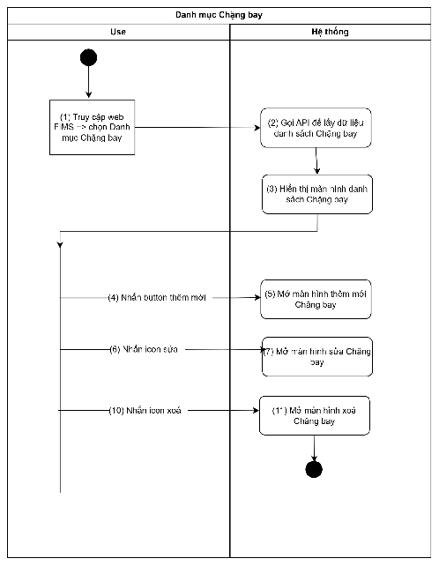
2. #### ***Mô tả luồng xử lý***
Bước | Chi tiết
1 | User truy cập vào web Fims => mở đến module Danh mục=> Chặng bay
2 | Hệ thống hiển thị màn hình danh sách Chặng bay trên giao diện
3 | User click Thêm mới => Hệ thống hiển thị màn hình Thêm mới Chặng bay
4 | User click icon “ Sửa” => Hệ thống hiển thị màn hình Sửa Chặng bay
5 | User click icon “ Xóa” => Hệ thống hiển thị màn hình Xóa Chặng bay
3. #### ***Màn hình chức năng***
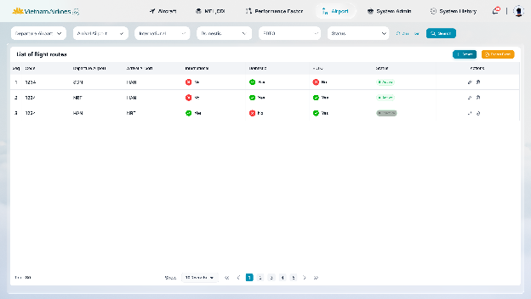

Mô tả chi tiết màn hình
STT |  |  |  |  | Tên |  |  |  |  | Kiểu dữ liệu |  |  |  |  | Mapping DB/API |  |  |  |  | Mô tả
Chức năng tìm kiếm Click vào các ô search để chọn lọc, tìm kiếm thông tin theo dữ liệu của Chặng bay Trường hợp Searchbox không có dữ liệu: Mặc định tìm kiếm all dữ liệu tại cột đó Người dùng thao tác thay đổi giá trị trường dữ liệu => debounce 0.5s/click Enter/button Search => hệ thống thực hiện: Reload dữ liệu table phù hợp với bộ lọc Set current page=1 Hiển thị kết quả tìm kiếm: Trường hợp API trả về data có KQ: hiển thị danh sách dữ liệu theo kết quả API trả về Trường hợp API trả về data rỗng hoặc lỗi: hiển thị “Không có kết quả nào liên quan”
1 |  |  |  |  |  | Departure Airport |  |  |  |  |  | Combobox |  |  |  |  |  | departure_airport |  |  |  |  |  | Trường để lọc: Tìm kiếm gần đúng theo [departure_airport ] List giá trị gồm: ‘All’, ‘HAN’ và ‘SGN’,.. Chọn ‘All’ = chọn cả‘HAN’ và ‘SGN’,..
2 |  |  |  |  |  | Arrival Airport |  |  |  |  |  | Combobox |  |  |  |  |  | arrival_airport |  |  |  |  |  | Trường để lọc: Tìm kiếm gần đúng theo [arrival_airport ] List giá trị gồm: ‘All’, ‘HAN’ và ‘SGN’,.. Chọn ‘All’ = chọn cả ‘HAN’ và ‘SGN’,..
3 |  |  |  |  |  | International |  |  |  |  |  | DDL |  |  |  |  |  | international |  |  |  |  |  | Trường để lọc: Tìm kiếm gần đúng theo [international ] List giá trị gồm: ‘All’, ‘Yes’ và ‘No’,.. Chọn ‘All’ = chọn cả Yes’ và ‘No’,..
4 |  |  |  |  |  | Domestic |  |  |  |  |  | DDL |  |  |  |  |  | domestic |  |  |  |  |  | Trường để lọc: Tìm kiếm gần đúng theo [domestic ] List giá trị gồm: ‘All’, ‘Yes’ và ‘No’,.. Chọn ‘All’ = chọn cả Yes’ và ‘No’,..
5 |  |  |  |  |  | EDTO |  |  |  |  |  | DDL |  |  |  |  |  | edto |  |  |  |  |  | Trường để lọc: Tìm kiếm gần đúng theo [edto ] List giá trị gồm: ‘All’, ‘Yes’ và ‘No’,.. Chọn ‘All’ = chọn cả Yes’ và ‘No’,..
6 |  |  |  |  |  | Status |  |  |  |  |  | DDL |  |  |  |  |  |  |  |  |  |  |  | Trường để lọc: Tìm kiếm gần đúng theo [status ] List giá trị gồm: ‘All’, ‘Active’ và ‘Inactive’ Chọn ‘All’ = chọn cả ‘Active’ và ‘Inactive’
7 |  |  |  |  |  |  |  |  |  |  |  | Button |  |  |  |  |  |  |  |  |  |  |  | Click vào Hệ thống lọc dữ liệu dựa trên nội dung trường lọc Hệ thống trả về danh sách dữ liệu phù hợp với từ khoá tìm kiếm
8 |  |  |  |  |  | 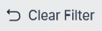 |  |  |  |  |  | Button |  |  |  |  |  |  |  |  |  |  |  | Click vào  Hệ thống Xoá nội dung search Reset toàn bộ trường lọc đã chọn Reset phân trang về trang đầu Hệ thống gọi API lấy danh sách dữ liệu mặc định Hiển thị lại danh sách ban đầu
Danh sách chặng bay
9 |  |  |  |  |  |  |  |  |  |  |  | Button |  |  |  |  |  |  |  |  |  |  |  | Click vào => mở màn hình Thêm mới Chặng bay Hiển thị form nhập thông tin tương ứng với đối tượng cần tạo Button Create chỉ hiển thị khi: Người dùng đã đăng nhập thành công Người dùng có quyền Thêm mới đối với chức năng tương ứng
10 |  |  |  |  |  |  |  |  |  |  |  | Button |  |  |  |  |  |  |  |  |  |  |  | Tham chiếu kịch bản xuất Excel Tên file tải về: FIMS_Quanlychangbay_ddmmyyhhss Nội dung file tải về: tải theo cột dữ liệu view từ bảng danh sách Chặng bay Định dạng xlsx
11 |  |  |  |  |  | Seq |  |  |  |  |  | Textview |  |  |  |  |  |  |  |  |  |  |  | Hiển thị Seq bản ghi tăng dần
12 |  |  |  |  |  | Flight Code |  |  |  |  |  | Textview |  |  |  |  |  | flight_code |  |  |  |  |  | Hiển thị [flight_code] theo dữ liệu API trả về Hiển thị tối đa 2 dòng dữ liệu Nếu độ dài dữ liệu vượt quá 2 dòng, hiển thị ba chấm […] ở cuối dòng thứ 2 và có tooltip hiển thị toàn bộ nội dung Trường hợp lỗi API trả về N/A
13 |  |  |  |  |  | Departure Airport |  |  |  |  |  | Textview |  |  |  |  |  | departure_airport |  |  |  |  |  | Hiển thị [departure_airport] theo dữ liệu API trả về Hiển thị tối đa 2 dòng dữ liệu Nếu độ dài dữ liệu vượt quá 2 dòng, hiển thị ba chấm […] ở cuối dòng thứ 2 và có tooltip hiển thị toàn bộ nội dung Trường hợp lỗi API trả về N/A
14 |  |  |  |  |  | Arrival Airport |  |  |  |  |  | Textview |  |  |  |  |  | arrival_airport |  |  |  |  |  | Hiển thị [arrival_airport ] theo dữ liệu API trả về Hiển thị tối đa 2 dòng dữ liệu Nếu độ dài dữ liệu vượt quá 2 dòng, hiển thị ba chấm […] ở cuối dòng thứ 2 và có tooltip hiển thị toàn bộ nội dung Trường hợp lỗi API trả về N/A
15 |  |  |  |  |  | International |  |  |  |  |  | Icon, text |  |  |  |  |  |  |  |  |  |  |  | Hiển thị trạng thái tương ứng giá trị được lưu tại CSDL. Read only.
16 |  |  |  |  |  | Domestic |  |  |  |  |  | Icon, text |  |  |  |  |  |  |  |  |  |  |  | Hiển thị trạng thái tương ứng giá trị được lưu tại CSDL. Read only.
17 |  |  |  |  |  | EDTO |  |  |  |  |  | Icon, text |  |  |  |  |  |  |  |  |  |  |  | Hiển thị trạng thái tương ứng giá trị được lưu tại CSDL. Read only.
18 |  |  |  |  |  | Status |  |  |  |  |  | Textview |  |  |  |  |  |  |  |  |  |  |  | Hiển thị TagStatus theo dữ liệu API trả về Status=Active: Tag màu xanh lá Status=Inactive: Tag màu xám
19 |  |  |  |  |  | Action |  |  |  |  |  | Icon function |  |  |  |  |  |  |  |  |  |  |  | Bao gồm các function sau Sửa => Ẩn khi user không được phân quyền Sửa Xóa => Ẩn khi user không được phân quyền Xóa Click function => mở màn hình chức năng tương ứng
20 |  |  |  |  |  | Phân trang |  |  |  |  |  |  |  |  |  |  |  |  |  |  |  |  |  | Khi SL dữ liệu API trả về >10 => hiển thị phân trang Xem chi tiết ở : Kịch bản phân trang

Thêm mới/sửa chặng bay
Tên chức năng: Thêm mới/sửa chặng bay
Tên chức năng | Thêm mới / Sửa chặng bay
Mục đích | Cho phép user thêm mới hoặc chỉnh sửa thông tin chặng bay
Trigger | User click button Thêm mới hoặc icon Sửa tại bản ghi trong danh sách
Tiền điều kiện | Người dùng đăng nhập thành công và có phân quyền thêm mới / sửa chặng bay
Hậu điều kiện | Thêm mới / Sửa thành công, dữ liệu được lưu vào DB
1. #### ***Sơ đồ luồng hệ thống***
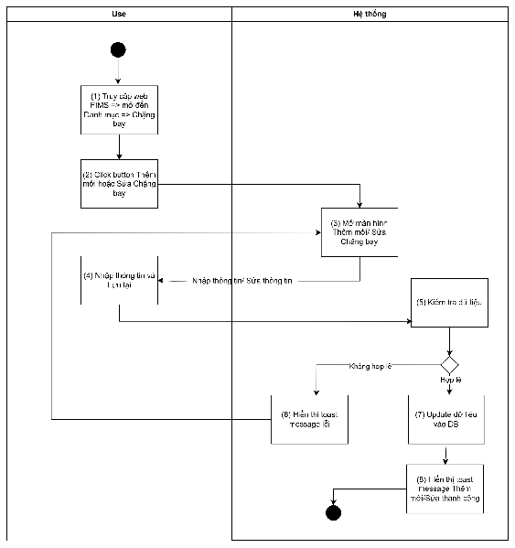

Mô tả luồng xử lý
Bước | Chi tiết
1 | User truy cập vào web Fims => mở đến module Danh mục => Chọn Chặng bay => hiển thị màn hình Chặng bay
2 | User click button Thêm mới hoặc icon “ Sửa” tại Chặng bay muốn sửa
3 | Hệ thống hiển thị màn hình Thêm mới/ Sửa Chặng bay Cho phép User thêm Chặng bay hoặc chỉnh sửa thông tin Chặng bay
4 | User nhập dữ liệu/update dữ liệu và nhấn Lưu lại
5 | Hệ thống kiểm tra dữ liệu, nếu: Dữ liệu không hợp lệ: chuyển sang bước 6 Ngược lại chuyển sang bước 7
6 | Hiển thị toast message lỗi đến người dùng
7 | Update dữ liệu vào DB
8 | Hiển thị toast message Thêm mới/Sửa thành công; Đóng màn hình Thêm mới/Sửa

Màn hình chức năng
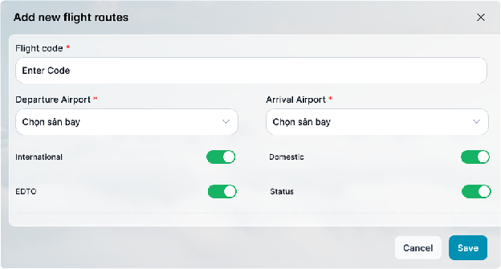
4. #### ***Mô tả chi tiết màn hình***
STT | Tên | Kiểu dữ liệu [Độ dài dữ liệu] | Mapping DB/API | Mô tả
1 | Title | Textview |  | Text cứng “Add new flight routes ” hoặc tiêu đề tương ứng chức năng Sửa.
2 | Icon X | Icon |  | Click icon → Đóng popup. Điều hướng về màn danh sách chặng bay.Ràng buộc: Nếu người dùng đã nhập/sửa đổi bất kỳ thông tin nào trên form, hệ thống hiển thị popup confirm xác nhận: “Thay đổi chưa được lưu, bạn có chắc chắn muốn thoát?” với 2 nút Đồng ý (thoát không lưu) và Hủy (ở lại form). Click overlay bên ngoài popup sẽ không đóng popup để bảo toàn dữ liệu.
3 | Flight code | TextBox [0;10] |  | TH Thêm mới: Mặc định: Để trống, hiển thị placeholder “Enter Code”. Bắt buộc nhập, độ dài tối đa 10 ký tự. Hệ thống chặn nhập trực tiếp ký tự thứ 11; nếu paste đoạn văn dài hơn 10 ký tự, chỉ nhận 10 ký tự đầu tiên. Tự động TRIM khoảng trắng đầu/cuối khi out focus.Validate: Cho phép nhập chữ, số và các ký tự đặc biệt gồm: -, _, ., /. Chặn các ký tự đặc biệt còn lại trực tiếp khi gõ.Ràng buộc đặc biệt: Mã không được phép chỉ chứa ký tự đặc biệt (phải chứa ít nhất 1 chữ cái hoặc chữ số). Hệ thống kiểm tra trùng mã không phân biệt chữ hoa/thường (Case-insensitive check). Trường hợp nội dung dài vượt quá độ rộng hiển thị dấu “…” và hiển thị tooltip chứa full nội dung khi di chuột vào.Action: Nhấn Enter, out focus hoặc click Save → Hệ thống validate. Nếu để trống, báo đỏ và hiển thị inline message VL004: “The Flight code field must not be empty.” Nếu trùng mã, hiển thị toast báo lỗi TB020 hoặc tương đương.TH Sửa: Hiển thị mã chặng bay gốc dưới dạng text read-only (không cho sửa).
4 | Departure Airport | Dropdown |  | TH Thêm mới & Sửa: Mặc định: Để trống, hiển thị placeholder “Choose Departure Airport”. Bắt buộc chọn. Lấy dữ liệu từ bảng Airport (danh sách sân bay Active, lọc trùng lặp IATA). Cho phép gõ tìm kiếm nhanh theo tên/mã IATA. Nếu kết quả tìm kiếm rỗng, hiển thị text “No data”. Nếu API tải danh sách lỗi, dropdown hiển thị thông báo lỗi kèm nút “Retry” để thử lại.Ràng buộc trùng sân bay: Departure Airport không được trùng với Arrival Airport. Hệ thống tự động ẩn hoặc disable giá trị Departure Airport đã được chọn tại dropdown Arrival Airport (và ngược lại) để tránh lỗi chọn nhầm. Validate trùng sân bay được kiểm tra ngay khi out focus ở dropdown thứ hai (hoặc khi click Save). Nếu trùng, báo lỗi: “Departure Airport và Arrival Airport không được trùng nhau.”Action: Click Save, nếu để trống, hiển thị inline message VL004: “The Departure Airport field must not be empty.”
5 | Arrival Airport | Dropdown |  | TH Thêm mới & Sửa: Mặc định: Để trống, hiển thị placeholder “Choose Arrival Airport”. Bắt buộc chọn. Ràng buộc tương tự Departure Airport. Hệ thống tự động lọc bỏ Departure Airport khỏi danh sách chọn để tránh chọn trùng sân bay đi.Action: Click Save, nếu để trống, hiển thị inline message VL004: “The Arrival Airport field must not be empty.”
6 | International | Toggle |  | Mặc định thêm mới: OFF.TH On: Chặng bay quốc tế. TH Off: Không phải chặng bay quốc tế.Ràng buộc: Nút International và Domestic hoạt động loại trừ nhau. Bật nút này thì nút kia tự động tắt. Cho phép cả hai nút International và Domestic cùng ở trạng thái OFF (chặng bay chưa xác định loại).
7 | Domestic | Toggle |  | Mặc định thêm mới: OFF.TH On: Chặng bay nội địa. TH Off: Không phải chặng bay nội địa.Ràng buộc: Hoạt động loại trừ với International tương tự như trên.
8 | EDTO | Toggle |  | Mặc định thêm mới: OFF.TH On: Có sân bay dự bị. TH Off: Không có sân bay dự bị.
9 | Status | Toggle |  | Mặc định thêm mới: ON (Đang hoạt động).TH On: Đang hoạt động. TH Off: Ngừng hoạt động. Thay đổi trạng thái tương ứng qua label On/Off khi tương tác.
10 | Cancel | Button |  | Click → Đóng popup và quay lại danh sách. Dữ liệu không được lưu.Ràng buộc: Áp dụng popup xác nhận mất dữ liệu tương tự Icon X (STT 2) nếu người dùng đã chỉnh sửa form.
11 | Save | Button |  | Click → Tiến hành validate toàn bộ các trường bắt buộc đồng thời.Nếu dữ liệu hợp lệ: Call API lưu thông tin. Thành công: đóng popup, hiển thị toast message TB019 “Thêm mới/Sửa thành công chặng bay [Mã]”, reload lại danh sách và đưa dòng mới lên đầu.Nếu API lưu thất bại: Nếu lỗi trùng mã, hiện toast TB020. Nếu lỗi hệ thống (500), hiện toast TB021: “Có lỗi trong quá trình xử lý dữ liệu, vui lòng thử lại sau!”, popup và dữ liệu đã nhập được giữ nguyên.Cơ chế Concurrency (Tranh chấp sửa đổi): Áp dụng Optimistic Locking (so khớp last_updated_time). Nếu dữ liệu trên Server đã được thay đổi bởi user khác trước khi bấm Save, hệ thống chặn không cho lưu và hiện cảnh báo: “Dữ liệu đã được cập nhật bởi một người dùng khác. Vui lòng tải lại trang.”
Ghi chú: 1. Hai nút International và Domestic hoạt động loại trừ nhau (chỉ một nút ON tại một thời điểm hoặc cả hai cùng OFF).2. Chặn click ra ngoài overlay (Overlay click) để tránh đóng popup vô ý.3. Mọi trường hợp validate bắt buộc (VL004) đều highlight đỏ viền của input/dropdown tương ứng.
3. ### **Xóa chặng bay**
Tên chức năng: Xóa Chặng bay
Tên chức năng | Xóa chặng bay
Mục đích | Cho phép user xóa chặng bay khỏi danh mục
Trigger | Người dùng click icon Xóa tại bản ghi trong danh sách
Tiền điều kiện | Người dùng đăng nhập thành công và có phân quyền xóa chặng bay
Hậu điều kiện | Xóa thành công chặng bay khỏi danh sách
1. #### ***Sơ đồ luồng hệ thống***
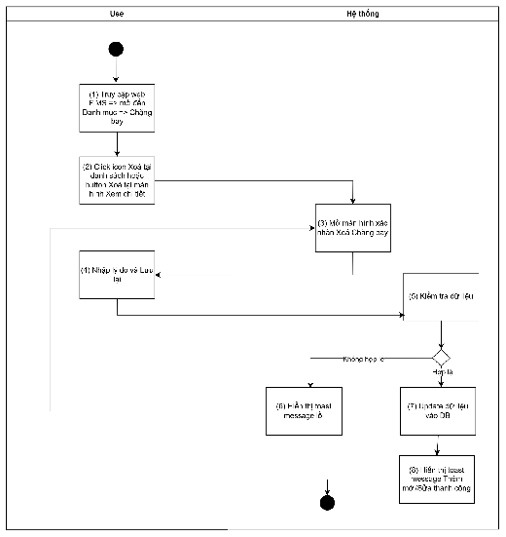
2. #### ***Mô tả luồng xử lý***
Bước | Chi tiết
1 | User truy cập vào web Fims => mở đến module Danh mục => Chọn Chặng bay => hiển thị màn hình Chặng bay
2 | User click icon “ Xóa”
3 | Mở màn hình xác nhận Xóa Chặng bay
4 | Người dùng nhập Lý do & nhấn button Lưu lại
5 | Hệ thống kiểm tra dữ liệu, nếu: Dữ liệu không hợp lệ: chuyển sang bước 6 Ngược lại: chuyển sang bước 7
6 | Hiển thị toast message lỗi đến người dùng
7 | Update dữ liệu vào DB
8 | Hiển thị toast message Xóa thành công

3. #### ***Màn hình chức năng***
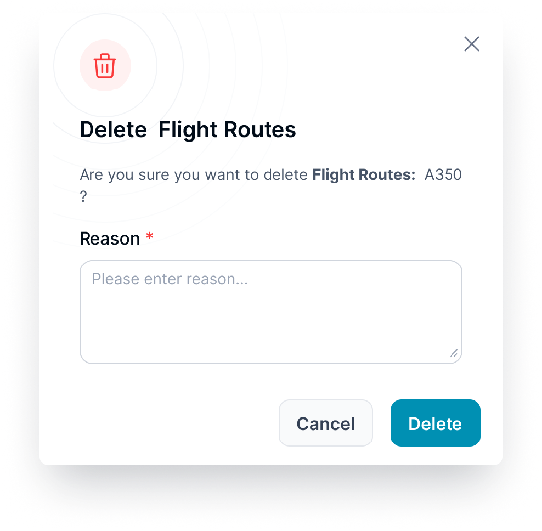

Mô tả chi tiết màn hình
STT | Tên | Kiểu | Mô tả
1 | Title | Textview | “Xóa chặng bay”
2 | Nội dung cảnh báo | Textview | “Bạn có chắc chắn muốn xóa chặng bay [DEP IATA/ICAO] – [ARR IATA/ICAO] không? Hành động này không thể hoàn tác.”
3 | Lý do xóa | Textarea | Bắt buộc nhập. Placeholder: Enter reason… Maxlength 1000 ký tự. Paste vượt quá chỉ nhận 1000 ký tự đầu
4 | Nút Huỷ | Button btn-cancel | Click → đóng popup, không xóa
5 | Nút Xóa | Button btn-delete | Click → kiểm tra lý do → call API xóa

